Pirmasenser Fototage tragen auch 2017 wieder Fotokunst in öffentlichen Raum

Stadtweite Veranstaltungsreihe rund um das Thema Fotografie präsentiert im Herbst erneut Fotografen von internationalem Format, hochwertige Fotoausstellungen, spannende Multimedia-Shows und Contests mit „Ludwig“-Verleihung

Abwechslungsreiches Programm für alle aus den drei Leitthemen „Natur und Landschaft“, „Der Mensch in allen Facetten“ sowie „Schwarz-Weiß-Fotografie“

Regionaler Schwerpunkt bietet lokalen Fotografen aller Couleur vorgelagerten Wettbewerb zur Natur- und Landschaftsfotografie ‒ Ausstellung der von Fachjury ausgewählten Gewinnerfotos im Rahmen der Pirmasenser Fototage

Erfolgreiches Messe-Kooperations-Konzept setzt sich fort mit gemeinsamen Aktionen zur Pirmasenser Gesundheits- und Aktivmesse „La Vita“ (21./22.10.2017)

(Pirmasenser Fototage 2017, 20. Oktober bis 5. November)

Pirmasens, 21. Dezember 2016. Die Pirmasenser Fototage bekommen ihren fünften Stern: Nach dem Debüt 2008 und den überaus erfolgreichen Veranstaltungen der Jahre 2009, 2011 und 2014 kommt die Fotoszene vom 20. Oktober bis 5. November 2017 erneut in der westpfälzischen Stadt zusammen. Eingeladen sind traditionell wieder alle Fotografie-Begeisterten und -Interessierten, Bürger wie Gäste, denen ansprechende Fotokunst aus ausgewählten Themenfeldern im öffentlichen Raum dargeboten wird.
Dabei handelt es sich dieses Mal um die Bereiche „Natur und Landschaft“, „Der Mensch in allen Facetten“ und „Schwarz-Weiß-Fotografie“. Etwa 700 bis 750 Bilder werden voraussichtlich zu sehen sein an Orten wie beispielsweise dem Forum ALTE POST, der Messehalle oder auch dem Science Center Dynamikum und dem Städtischen Krankenhaus. Für noch mehr Publikum soll wie 2014 die Verknüpfung mit einer Messe sorgen und zwar 2017 mit der Gesundheits- und Aktivmesse „La Vita“, die am 21./22. Oktober auf dem Pirmasenser Messegelände stattfindet.
Erstmals gibt es als regionalen Schwerpunkt einen vorgelagerten Contest für lokale Fotografen aller Couleur. Diese werden im Frühjahr 2017 über die Presse und die Fototage-Webseite http://www.pirmasens-fototage.de dazu aufgerufen, eine ihrer Natur- und Landschaftsfotografien einzureichen. Eine Fachjury führt im Anschluss eine Bewertung durch und ausgewählte Fotos werden dann vom Hauptsponsor CEWE hochwertig ausgedruckt und im Rahmen der Pirmasenser Fototage ausgestellt.
Zwischen der Gala-Eröffnung am 20. Oktober und der Schluss-Matinee am 5. November treten in Pirmasens einmal mehr prominente Fotografen von internationalem Format auf. Zu sehen und erleben gibt es wieder hochwertige Fotoausstellungen, spannende Multimedia-Shows und viele Events mehr. Fester Programmpunkt ist die Prämierung der besten Werke aus den drei Kategorien mit dem „Ludwig“, der darüber hinaus auch als Jugendpreis und als Ehrenpreis für eine Person verliehen wird, die sich in besonderem Maße für die Pirmasenser Fototage verdient gemacht hat. Bisherige Gewinner des Ehrenpreises waren Martin Blume (2011) und Bernhard Leibold (2014).
„Fotokunst an ungewöhnlichen Orten en passant für alle erreichbar machen: Die Pirmasenser Fototage haben sich seit ihrem Debüt im Jahr 2009 zu etwas Traditionellem entwickelt, ohne dabei in Tradition zu erstarren“, freut sich der Pirmasenser Oberbürgermeister Dr. Bernhard Matheis über die Neuauflage. „Ganz im Gegenteil hat sich diese Veranstaltung immer wieder als quicklebendig und dynamisch erwiesen und damit als ein gutes Stück Pirmasens.“
„Kreativität tut uns allen gut, sie lenkt vom Alltag ab und lässt uns immer wieder wertvolle Kraft schöpfen“, erklärt Harald Kröher, künstlerischer Leiter der Pirmasenser Fototage. „Und kaum woanders kann man seiner Kreativität so einfach freien Lauf lassen wie in der Fotografie und sei es nur mit dem Handy. Fast jeder fotografiert, die Fotografie ist allgegenwärtig und die Pirmasenser Fototage leisten ihren Beitrag dazu, das Interesse zu wecken und die phantastischen Möglichkeiten aufzuzeigen, die jedem offen stehen.“
Weitere Informationen vor, während und nach den Fototagen bietet die Webseite unter http://www.pirmasens-fototage.de.
20161221_fps

Begleitendes Bildmaterial:
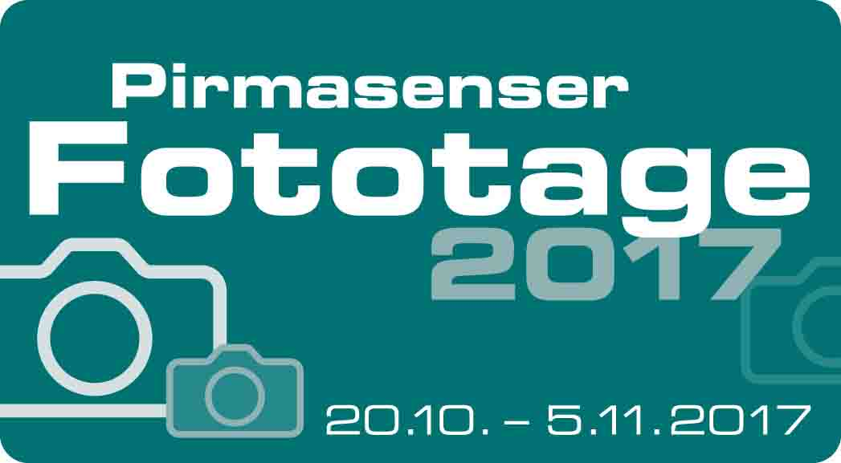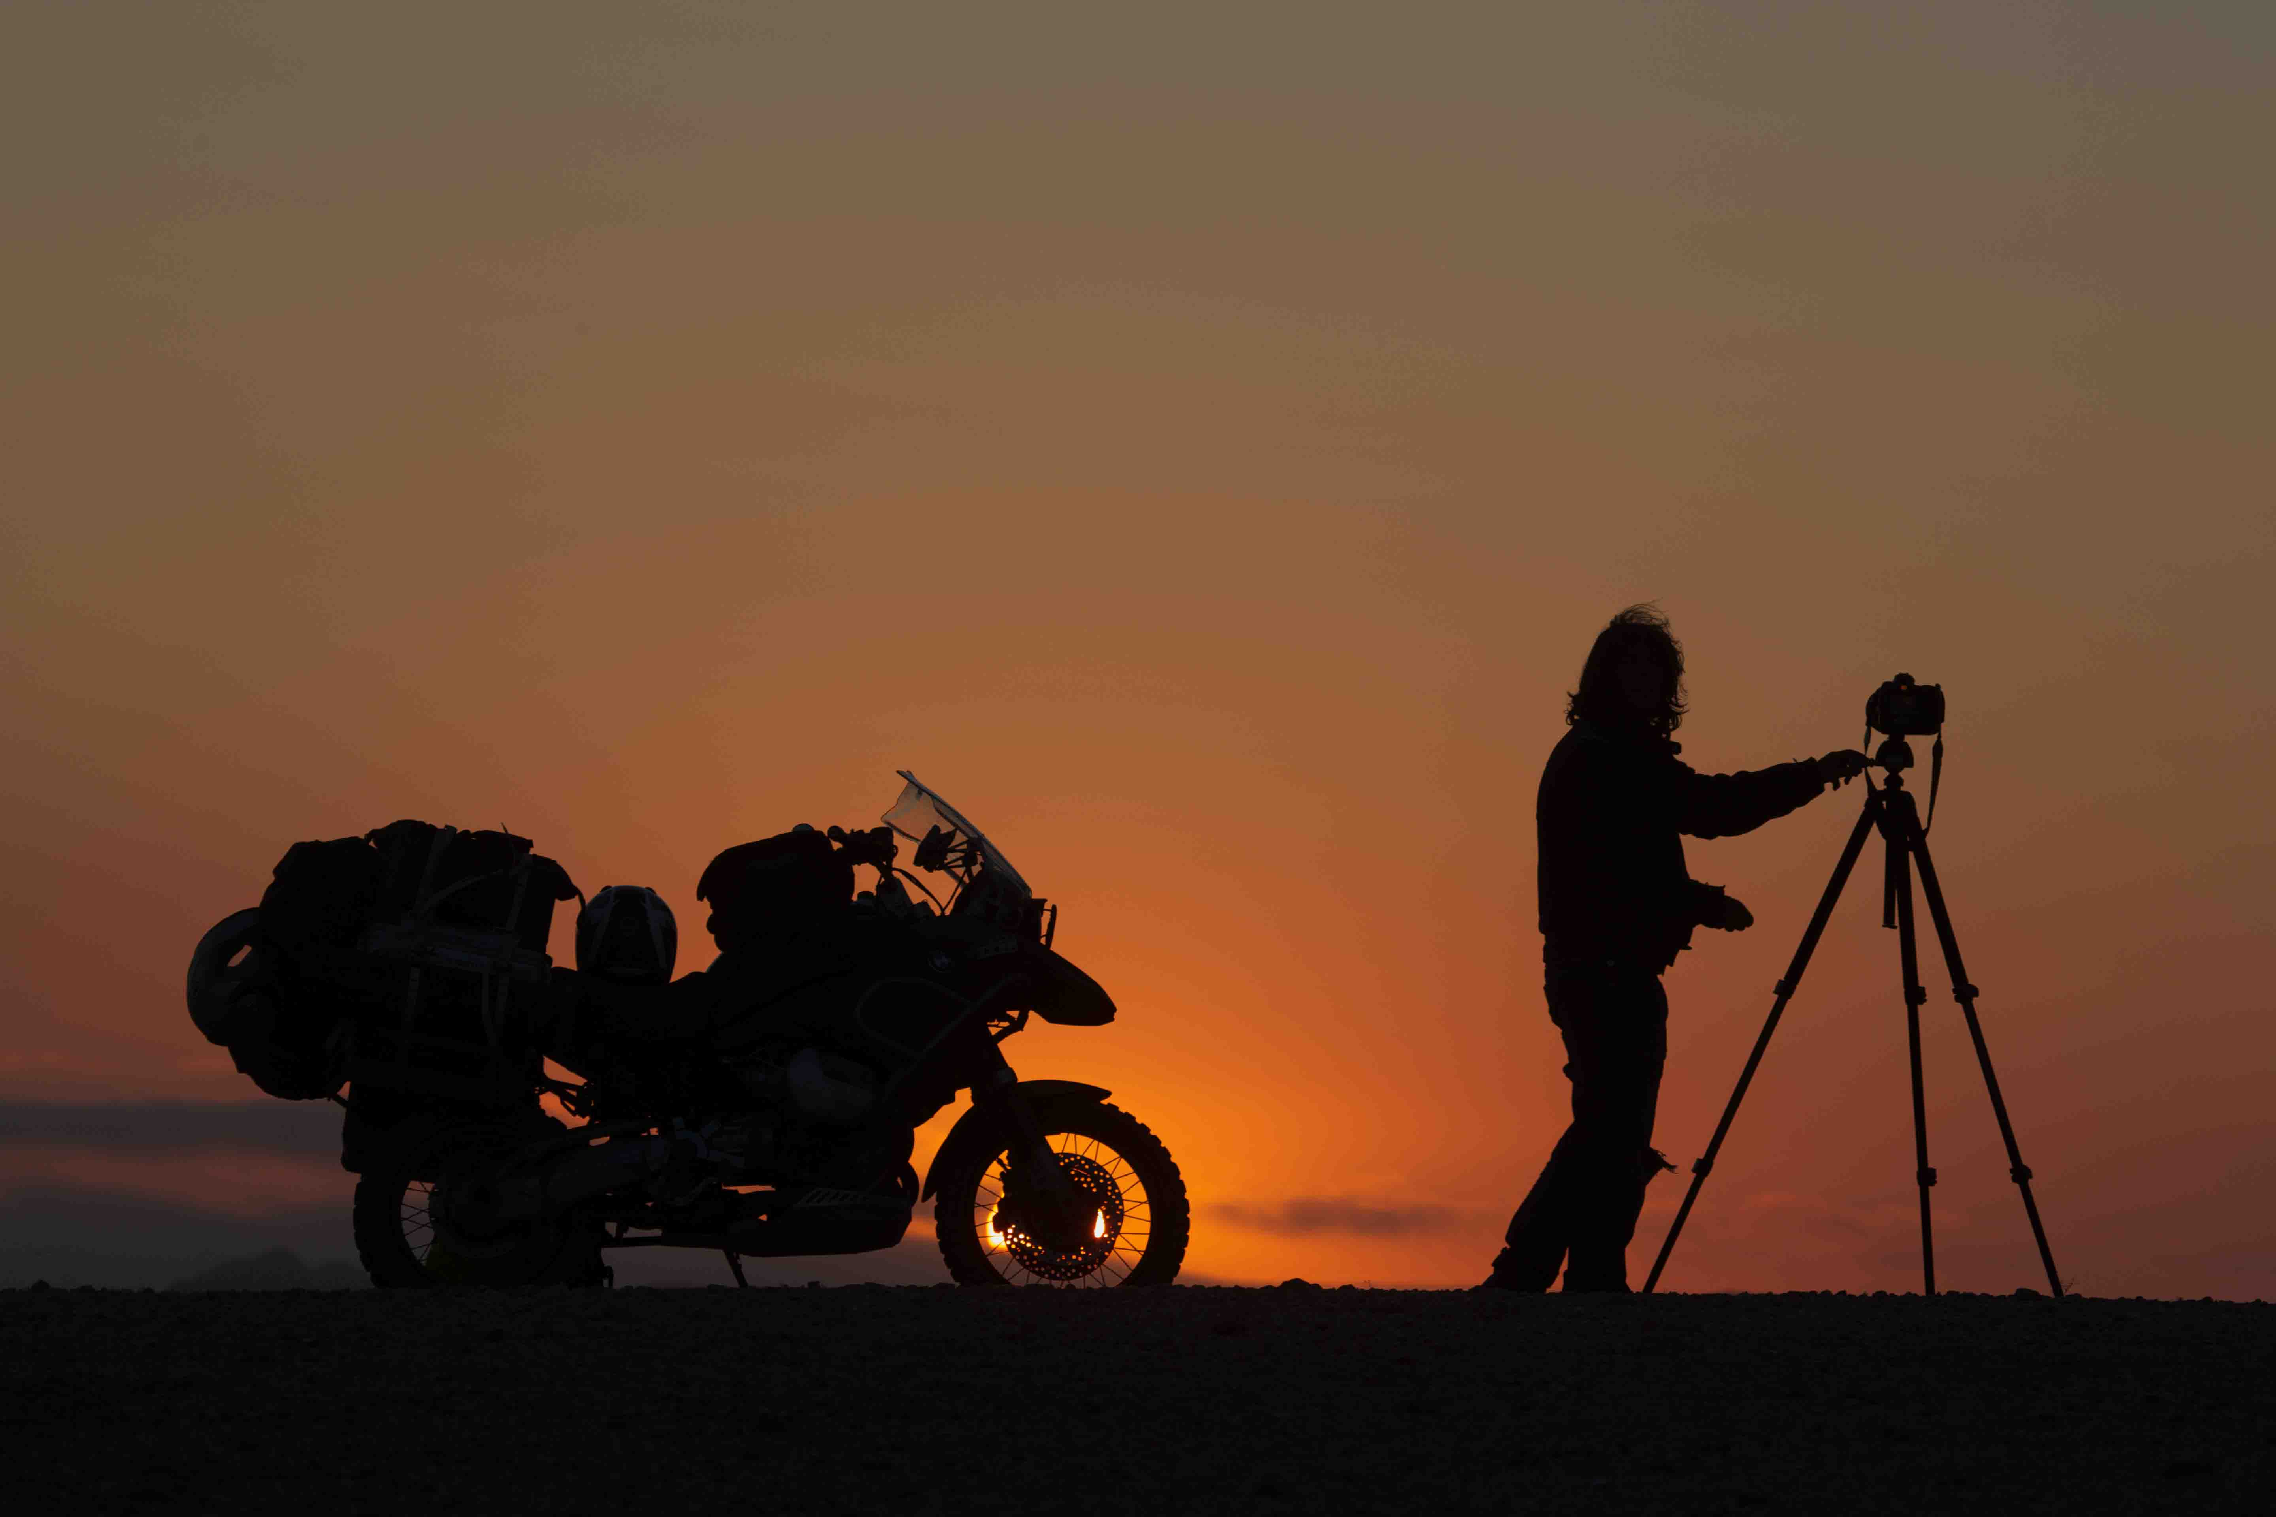
Logo / Pirmasenser Begehrte Trophäe: Mit dabei bei den Fototagen
Fototage 2017 „Ludwig“ der 2017: Weltenbummler und
Pirmasenser Fototage Starfotograf Michael Martin
[ Download unter http://ars-pr.de/presse/201612xy_fps ]

Kontakte:
Fototage Pirmasens Fototage Pirmasens
Harald Kröher/Künstlerischer Leiter Rolf Schlicher/Stadtmarketing
Turnstraße 13 Fröhnstraße 8
D-66953 Pirmasens D-66954 Pirmasens
Telefon: +49(0)6331/13345 Telefon: +49(0)6331/23943-12
harald.kroeher@pirmasens-fototage.de Telefax: +49(0)6331/23943-28
http://www.pirmasens-fototage.de rolfschlicher@pirmasens.de
http://www.pirmasens-fototage.de

Pressekontakt:
ars publicandi GmbH
Martina Overmann
Schulstraße 28
D-66976 Rodalben
Telefon: +49(0)6331/5543-13
Telefax: +49(0)6331/5543-43
MOvermann@ars-pr.de
http://www.ars-pr.de

